**情况说明**

兹有江苏省大学生机器人大赛于11月7日到8日在扬州工业技术学院举办，以下同学为参赛选手，特此说明。

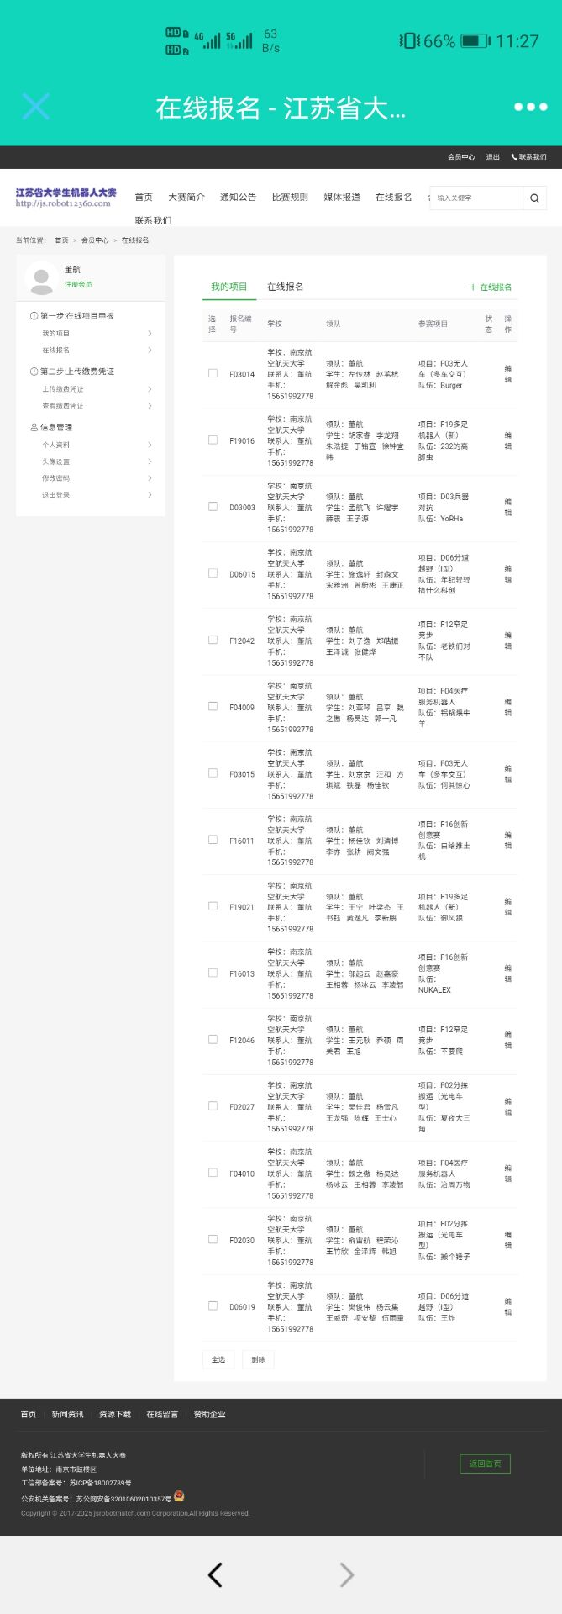

董航

机电学院2020.10.30